入会流程
打开浏览器，输入网址：http://wfcms.medmeeting.org/Muser/M/236
如果您已经有账号，进行登陆，如没有账号点击注册
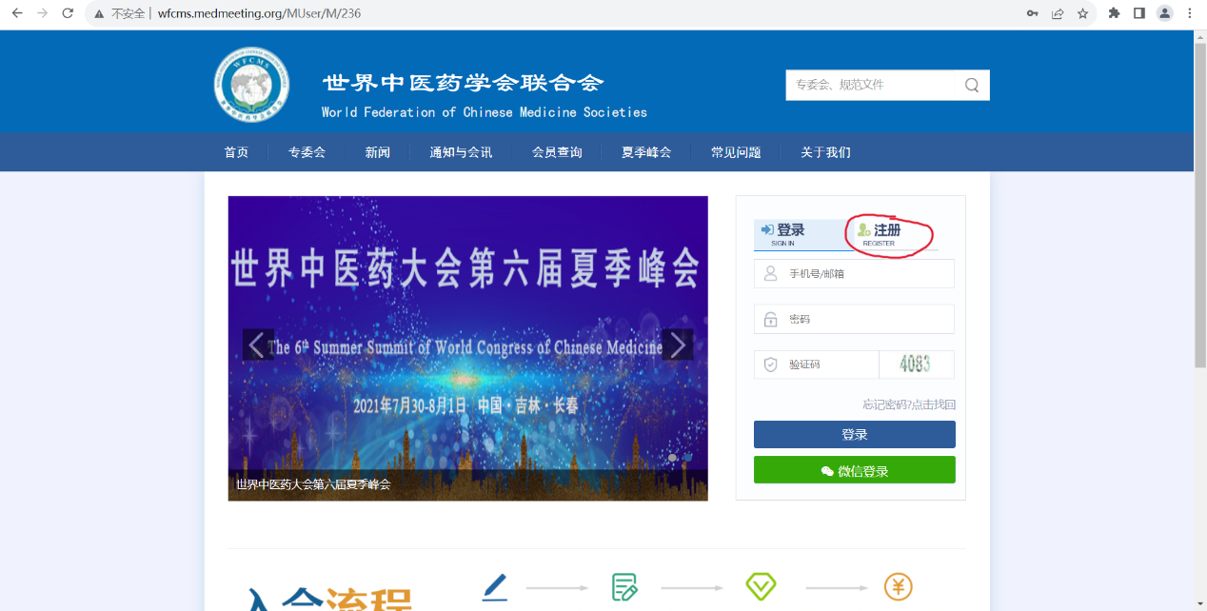

下图为注册页面，请填写信息并进行注册
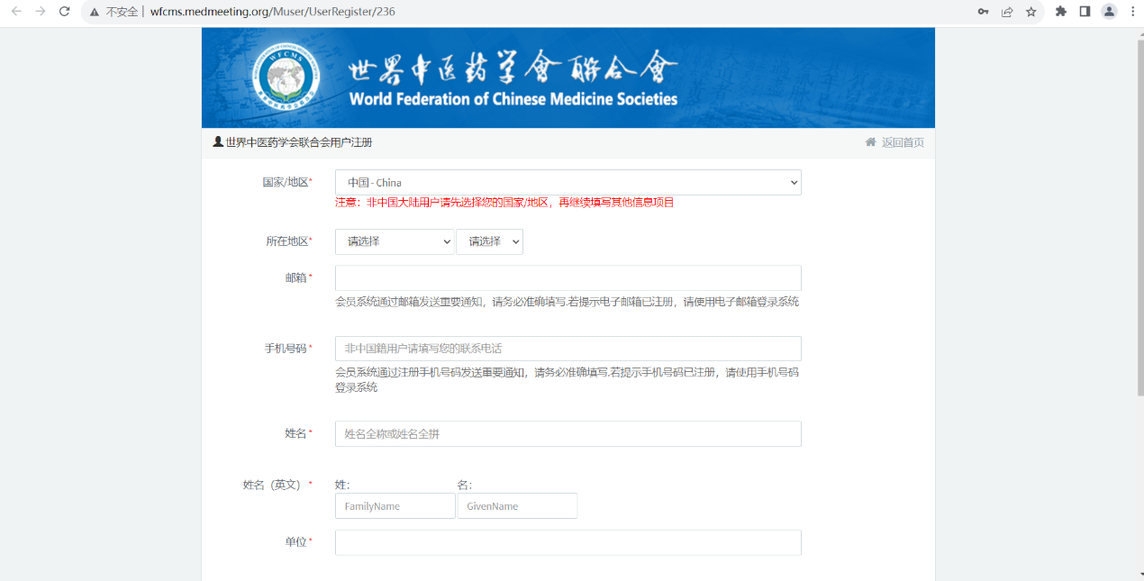

登录后，选择左侧的会员申请，勾选会员申请须知并点击开始申请
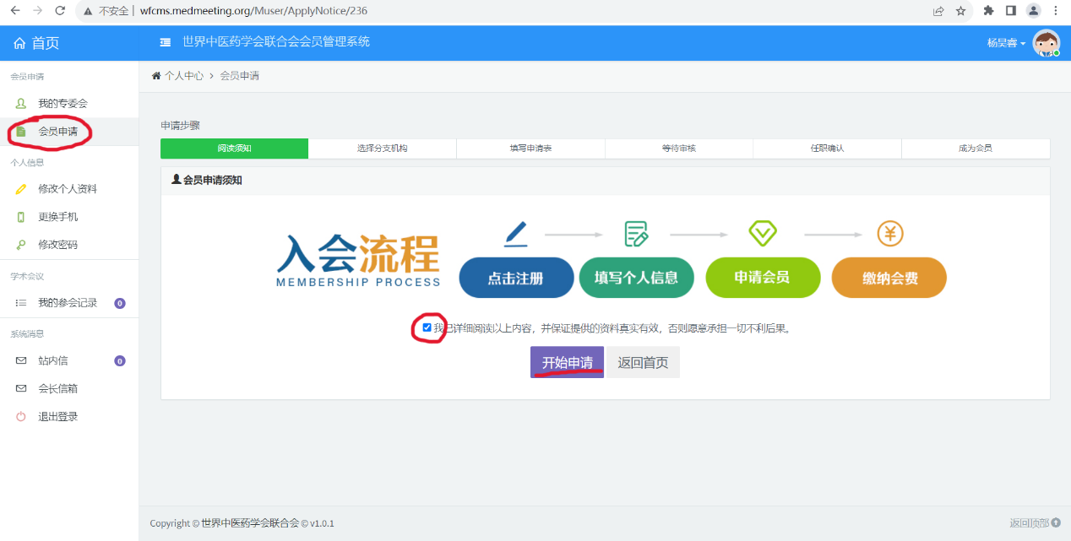

选择分支机构，输入“痧疗罐疗专业委员会”，点击查询并勾选，之后点击下一步
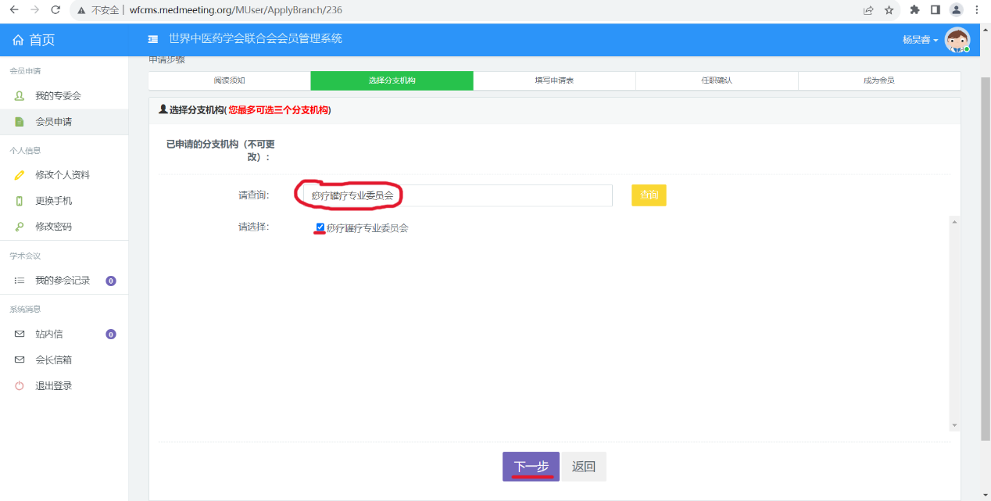

填写申请表中所需信息、上传照片以及相关资质证明，点击提交
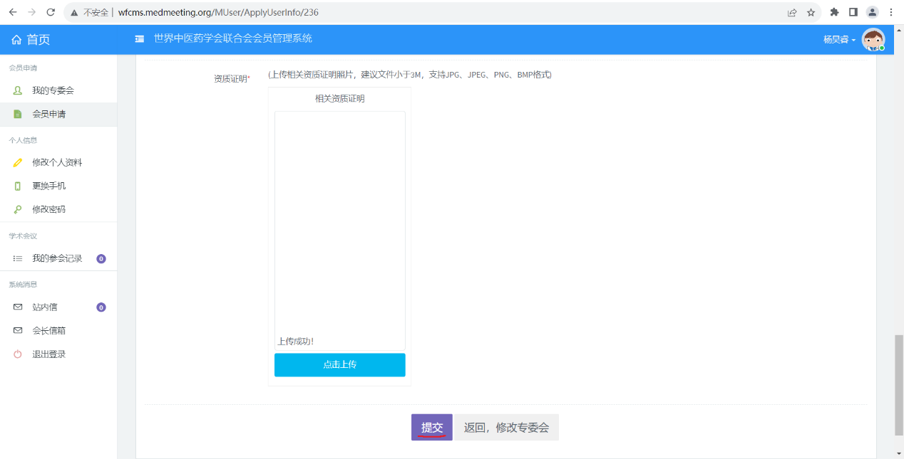

下图为成功提交申请，等待审核
